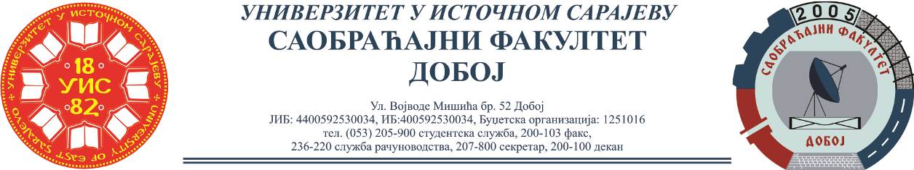

REZULTATI ISPITA IZ PREDMETA LOGISTIKA U SAOBRAĆAJU,
ODRŽANOG 15.09.2022.

Niko nije položio pismeni dio ispita.
Za studente koji su pismeni dio ispita položili u nekom od prethodnih rokova i prijavili ispit, usmeni dio će se održati u srijedu 21.09.2022., sa početkom u 10:00, sala 15.

Dr Marko Vasiljević, redovni profesor
Msc Eldina Huskanović, asistent

